издается с июня 2020 года  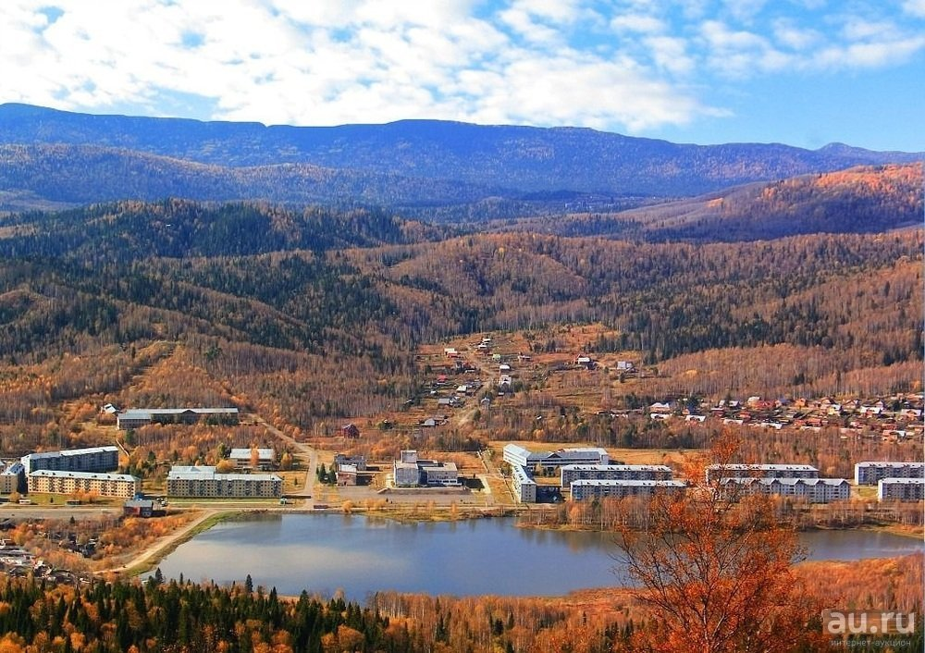  выходит 2 раза в месяц | Официальное издание органов местного самоуправления муниципального образования поселок Краснокаменск  КРАСНОКАМЕНСКИЙ  ВЕСТНИК  № 17 08.09.2023 года

Решением Председателя Краснокаменского поселкового Совета депутатов утверждено официальное издание муниципального образования поселок Краснокаменск «Краснокаменский вестник», для опубликования и обнародования нормативно-правовых документов затрагивающих права, свободы и обязанности человека и гражданина, разработанными и принятыми администрацией поселка и Краснокаменским поселковым Советом депутатов. Периодичность выпуска газеты «Краснокаменский вестник» 2 раза в месяц тиражом в 50 экземпляров.

Газета «Краснокаменский вестник»  Учредитель Краснокаменский поселковый Совет депутатов  Тираж 50 экз. | Отпечатано в администрации МО поселок Краснокаменск Курагинского района Красноярского края .п. Краснокаменск, ул. Центральная. дом 7 тел. 6-64-12  Подписано в печать 08.09.2023  Отпечатано 08.09.2023

.


КРАСНОКАМЕНСКИЙ ПОСЕЛКОВЫЙ СОВЕТ ДЕПУТАТОВ КУРАГИНСКИЙ РАЙОН КРАСНОЯРСКИЙ КРАЙ
РЕШЕНИЕ
31.08.2023 п. Краснокаменск №50-138р
О внесении дополнений в Решение Краснокаменского поселкового Совета депутатов № 44-118р от 27.02.2023г. «Об утверждении Регламента Краснокаменского поселкового Совета Депутатов»
В соответствии с Федеральным законом от 06.10.2003 № 131-ФЗ «Об общих принципах организации местного самоуправления в Российской Федерации, с Федеральным законом от 25.12.2008 № 273-ФЗ «О противодействии коррупции», на основании информационного письма прокуратуры Курагинского района в соответствии с Уставом муниципального образования посёлок Краснокаменск Курагинского района Красноярского края, Краснокаменский поселковый Совет депутатов РЕШИЛ:
1. Внести в Решение Краснокаменского поселкового Совета депутатов № 44-118р от 27.02.2023г. «об утверждении Регламента Краснокаменского поселкового Совета депутатов» следующие дополнения:

1.1. Дополнить Главу 4 Регламента статье 25 следующего содержания:

«Статьей 25 Депутатские объединения (группы)
«1. Депутаты поселкового Совета вправе образовывать добровольные депутатские объединения (группы) на основе свободного волеизъявления. Депутатскими объединениями являются депутатские группы в количестве не менее 3 депутатов. В депутатские группы депутаты объединяются по профессиональному, территориальному и другим принципам.
2. Депутаты поселкового Совета, не вошедшие ни в одно из депутатских объединений (групп) при их регистрации, либо выбывшие из депутатского объединения (группы), в дальнейшем могут войти в любое из них на основании решения большинства от общего числа членов депутатского объединения (группы).
3. Регистрация депутатских объединений (групп) осуществляется постановлением председателя Совета на основании следующих документов:
а) письменного уведомления координатора депутатского объединения (группы) об образовании депутатского объединения (группы);
б) протокола собрания депутатов поселкового Совета о формировании депутатского объединения (группы), содержащего сведения об официальном названии, списочном составе, а также о лицах, уполномоченных представлять его интересы на заседаниях поселкового Совета, в государственных органах и общественных объединениях, скрепленного подписями всех членов депутатского объединения (группы);
в) декларации о намерениях (цели, задачи объединения (группы).
4. Регистрация депутатских объединений (группы) производится не позднее трех рабочих дней со дня подачи председателю Совета документов, перечисленных в пункте 3 настоящей статьи. Председатель Совета информирует о создании депутатского объединения (группы) на ближайшем заседании поселкового Совета. Информация о регистрации депутатского объединения (группы) представляется средствам массовой информации.
5. Депутат входит в состав депутатского объединения (группы) на основании решения большинства от общего числа членов депутатского объединения (группы) по его письменному заявлению. Датой вхождения депутата в депутатское объединение (группы) считается день принятия решения объединением.
Депутат вправе выйти из состава депутатского объединения (группы), подав письменное заявление о выходе из депутатского объединения (группы) координатору соответствующего депутатского объединения (группы). Датой выхода депутата из депутатского объединения (группы) считается день подачи заявления.
Депутат может быть выведен из состава депутатского объединения (группы) на основании решения двух третей от общего числа членов депутатского объединения об исключении его из депутатского объединения. Датой вывода депутата из депутатского объединения (группы) считается день принятия соответствующего решения.
6. Депутатские объединения (группы) обязаны представлять председателю Совета сведения о любом изменении в своем составе в течение трех рабочих дней с момента изменения состава депутатского объединения (группы).
7. Депутатское объединение (группа) может принять решение о самороспуске. Решение о самороспуске направляется председателю Совета. В течение трех рабочих дней с момента поступления информации о самороспуске депутатского объединения (группы) председатель Совета информирует все депутатские объединения (группы).
- Контроль за исполнением настоящего Решения оставляем за собой.
- Настоящее Решение вступает в силу в день, следующий за днем его официального опубликования в газете «Краснокаменский вестник» и на официальном сайте Администрации поселка Краснокаменск в сети Интернет.

Председатель Совета депутатов
С.В. Григорьев
Глава посёлка
В.Б. Горбов
АДМИНИСТРАЦИЯ ПОСЁЛКА КРАСНОКАМЕНСК КУРАГИНСКИЙ РАЙОН КРАСНОЯРСКИЙ КРАЙ
06.09.2023 п. Краснокаменск №45-п
Об отмене постановления № 16-п от 25.03.2022 года «О внесении изменений в постановление администрации посёлка Краснокаменск от 20.01.2014 № 07-п «Об утверждении схемы теплоснабжения посёлка Краснокаменск Курагинского района Красноярского края»
В целях реализации требований Федерального закона от 27.07.2010 №190-ФЗ «О теплоснабжении», распоряжения Правительства Российской Федерации от 22.02.2012 № 154 "О требованиях к схемам теплоснабжения, порядку их разработки и утверждения", в целях приведения нормативных правовых актов муниципального образования посёлок Краснокаменск в соответствии с действующим законодательством ПОСТАНОВЛЯЮ:
- Отменить постановление № 16-п от 25.03.2022 года «О внесении изменений в постановление администрации посёлка Краснокаменск от 20.01.2014 № 07-п «Об утверждении схемы теплоснабжения посёлка Краснокаменск Курагинского района Красноярского края».
- Разместить данное постановление на сайте в сети интернет по адресу: http://www.admkrasnokamensk.ru.
- Контроль за исполнением настоящего постановления оставляю за собой.
- Постановление вступает в силу в день, следующий за днем его официального опубликования в газете «Краснокаменский вестник.

Глава посёлка
В.Б. Горбов
АДМИНИСТРАЦИЯ ПОСЁЛКА КРАСНОКАМЕНСК КУРАГИНСКИЙ РАЙОН КРАСНОЯРСКИЙ КРАЙ
06.09.2023 п. Краснокаменск №46-п
Об отмене постановления № 32-п от 28.06.2023 года «О внесении изменений в постановление администрации посёлка Краснокаменск от 20.01.2014 № 07-п «Об утверждении схемы теплоснабжения посёлка Краснокаменск Курагинского района Красноярского края»
В целях реализации требований Федерального закона от 27.07.2010 №190-ФЗ «О теплоснабжении», распоряжения Правительства Российской Федерации от 22.02.2012 №154 «О требованиях к схемам теплоснабжения, порядку их разработки и утверждения», в целях приведения нормативных правовых актов муниципального образования посёлок Краснокаменск в соответствии с действующим законодательством ПОСТАНОВЛЯЕТ:
- Отменить постановление № 32-п от 28.06.2023 года «О внесении изменений в постановление администрации посёлка Краснокаменск от 20.01.2014 № 07-п «Об утверждении схемы теплоснабжения посёлка Краснокаменск Курагинского района Красноярского края».
- Разместить данное постановление на сайте в сети интернет по адресу: http://www.admkrasnokamensk.ru.
- Контроль за исполнением настоящего постановления оставляю за собой.
Постановление вступает в силу в день, следующий за днем его официального опубликования в газете «Краснокаменский вестник».
Глава посёлка
В.Б. Горбов

АДМИНИСТРАЦИЯ ПОСЁЛКА КРАСНОКАМЕНСК КУРАГИНСКИЙ РАЙОН КРАСНОЯРСКИЙ КРАЙ
06.09.2023 п. Краснокаменск №47-п
О внесении изменений в постановление администрации посёлка Краснокаменск от 04.06.2019 № 31-п «Об утверждении схемы теплоснабжения посёлка Краснокаменск Курагинского района Красноярского края»
В целях реализации требований Федерального закона от 27.07.2010 №190-ФЗ «О теплоснабжении», распоряжения Правительства Российской Федерации от 22.02.2012 №154 «О требованиях к схемам теплоснабжения, порядку их разработки и утверждения», ПОСТАНОВЛЯЕТ:
- Изложить «Схему теплоснабжения п. Краснокаменск Курагинского района на период с 2023 по 2033 годов» (Том 1) в редакции согласно приложению к данному постановлению.
- Разместить данное проставление на сайте в сети интернет по адресу: http://www.admkrasnokamensk.ru
- Контроль за исполнением настоящего постановления оставляю за собой.
Постановление вступает в силу в день, следующий за днем его официального опубликования в газете «Краснокаменский вестник».
Глава посёлка
В.Б. Горбов
С приложением можно ознакомится в администрации посёлка Краснокаменск либо на официальном сайте http://admkrasnokamensk.ru

ПЧ-232 ИНФОРМИРУЕТ

В лесах края ввели режим чрезвычайной ситуации
Постановлением Правительства Красноярского края № 614-п от 27.07.2023 введен режим чрезвычайной ситуации в лесах Красноярского края.
Уважаемые жители!
С целью недопущения пожаров в лесах ЗАПРЕЩЕНО:
- проведение пожароопасных работ;
- сжигание сухой травы, древесных остатков;
- разведение отрытого огня;
- выжигание хвороста, лесной подстилки, сухой травы и других лесных горючих материалов.
Юридические лица и граждане обязаны:
- соблюдать требования пожарной безопасности;
- соблюдать нормы наличия средств предупреждения и тушения лесных пожаров при использовании лесов, а также содержать данные средства в период пожароопасного сезона в готовности, обеспечивающей возможность их немедленного использования;
- в случае обнаружения лесного пожара на соответствующем лесном участке немедленно сообщить об этом в специализированную диспетчерскую службу и принять все возможные меры по недопущению распространения лесного пожара.
Напоминаем, что за нарушения требований пожарной безопасности, совершенные в период действия особого противопожарного режима, предусмотрен административный штраф: на граждан в размере от 10 000 до 20 000 рублей; на должностных лиц от 30 000 до 60 000 рублей; на лиц, осуществляющих предпринимательскую деятельность без образования юридического лица,- от 60 000 до 80 000 рублей; на юридических лиц - от 400 000 до 800 000 рублей.
Нарушение правил пожарной безопасности в лесах в условиях особого противопожарного режима, режима чрезвычайной ситуации в лесах, возникшей вследствие лесных пожаров:
влечет наложение административного штрафа на граждан в размере от 40 000 до 50 000 рублей; на должностных лиц - от 60 000 тысяч до 90 000 рублей; на юридических лиц - от 600 000 до 1 000 000 рублей.

Будьте осторожны, выполняйте требования пожарной безопасности. Берегите лес!
Телефоны экстренных служб:
ЕДДС- 112,
ПЧ 232 п.Краснокаменск – 01, 83913667363
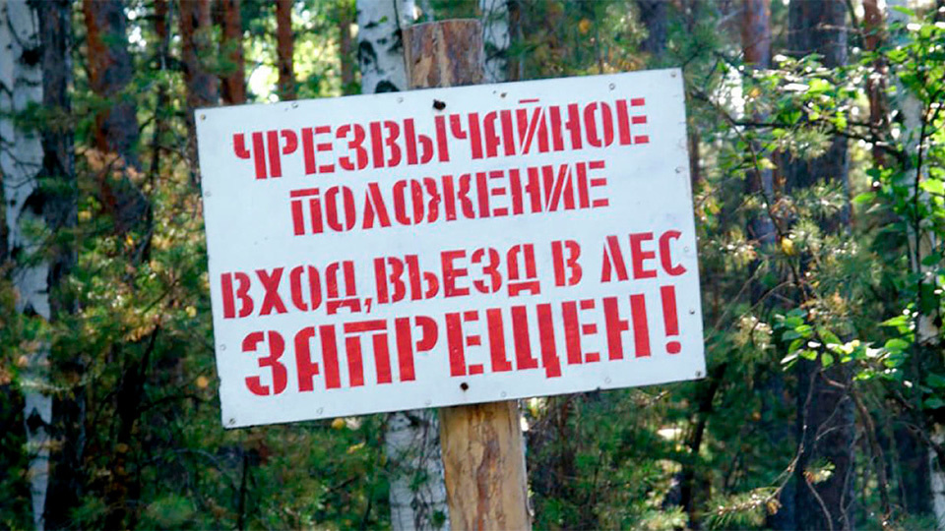
Пожарная безопасность в быту: требования и соблюдение правил
Пожары чаще всего происходят от беспечного отношения к огню самих людей. Статистика пожаров по России показывает, что 80% пожаров происходит в жилье. Здесь же гибель и травматизм людей от дыма и огня составляет 7 случаев из 10.
Основными причинами пожаров в быту являются:
неосторожное обращение с огнем при курении и приготовлении пищи,
использование электробытовых приборов, теле-, видео- и аудиотехники не адаптированных к отечественной электросети или неисправных,
проведение электрогазосварочных работ при ремонтных работах в квартирах,
детская шалость с огнем и некоторые другие, в том числе и деятельность коммерческих структур работающих с нарушениями правил пожарной безопасности.

Как уберечь дом от пожаров
В 1994 году впервые в России был разработан и введен в действие Федеральный закон “О пожарной безопасности”. В нем изложены основные принципы профилактики пожаров. Пожарная безопасность, подчеркивается в Законе, – это состояние защищенности личности, имущества, общества и государства от пожаров.Именно в такой последовательности ставится вопрос: на первом месте защита личности и имущества от пожаров.
Основными элементами системы, помимо органов государственной власти, местного самоуправления и предприятий, являемся мы с вами, – “граждане, принимающие участие в обеспечении пожарной безопасности в соответствии с законодательством Российской Федерации”. Эту обязанность возлагает на нас статья 34 Федерального закона.
Невыполнение или ненадлежащее выполнение обязанностей является нарушением требований пожарной безопасности что может привести к пожару. Нарушение же требований пожарной безопасности (ст. 38 Закона) влечет за собой ответственность граждан: дисциплинарную, административную или уголовную в соответствии с действующим законодательством.
Так что все зависит в большинстве случаев от нас самих, от понимания своей значимости в решающей борьбе с пожарами.
В случае малейших признаков загорания немедленно сообщите в пожарную охрану по телефону — 01, с мобильного телефона 112, эвакуируйте людей и приступите к тушению огня подручными средствами.

ПЧ 232 п.Краснокаменск
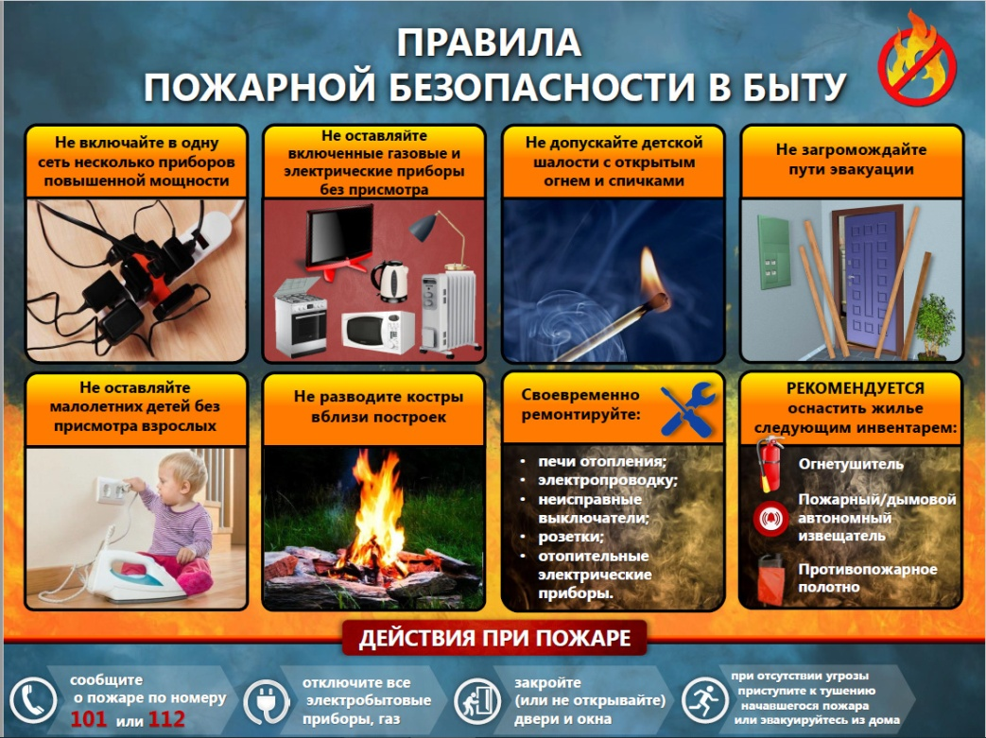

Правила пожарной безопасности в отопительный сезон

В период отопительного сезона причиной возгораний являются грубые нарушения правил пожарной безопасности при эксплуатации отопительных систем и установок, а в особенности печного отопления, которое зачастую эксплуатируется с трещинами в дымоходах, без разделок до сгораемых конструкций стен, перегородок и перекрытий, а также без предтопочных листов. Оставленные над печами для просушки домашние вещи и другие сгораемые материалы также приводят к огненным трагедиям. Не мало пожаров происходит из-за нарушения правил пожарной безопасности при эксплуатации электроприборов, неисправного электрооборудования, самодельных электроустановок и перегрузки электросети. Самый распространенный электрический виновник – электрообогреватель: выгорит всего несколько метров в помещении, а последствия самые страшные – гибель людей.
Хотелось бы, чтобы граждане обращали внимание на замечания, предупреждения и рекомендации сотрудников пожарной охраны. Соблюдение самых простых правил пожарной безопасности может спасти вам жизнь и предупредить пожар.
Крайне рискованно оставлять без присмотра топящиеся печи, а также поручать надзор за ними малолетним детям; располагать топливо, другие горючие вещества и материалы на предтопочном листе; топить углем, коксом и газом печи, не предназначенные для этих видов топлива.
Следует не забывать также и некоторые правила эксплуатации бытовых электрических приборов и установок.
Опасно эксплуатировать провода и кабели с поврежденной или потерявшей защитные свойства изоляцией; пользоваться поврежденными розетками, другими электроустановочными изделиями; обертывать электролампы и светильники бумагой, тканью и другими горючими материалами; пользоваться электронагревательными приборами без подставок из негорючих материалов; применять нестандартные электронагревательные приборы, использовать некалиброванные плавкие вставки или другие самодельные аппараты защиты от перегрузки и короткого замыкания; оставлять без присмотра включенные в сеть электрические бытовые приборы.
Работники ПЧ 232 п.Краснокаменск обращаются ко всем жителям поселения с настоятельной рекомендацией выполнять правила пожарной безопасности, которые помогут избежать неприятностей в вашем доме.

При пожаре звоните по номеру телефона 101, 112, 83913667363.

